华中科技大学网络空间安全学院
程序设计综合课程设计
报告

题目: 菜农种植信息管理系统

班 级：信息安全1805班
学 号：U201810470
姓 名：李泽伟
成 绩：

指导教师：

完成日期： 2020年 06月 10 日
目 录

一、系统需求分析 1
二、总体设计 2
三、数据结构设计 4
四、详细设计 6
录入，修改，删除 6
数据查询 10
数据统计 12
读取文件 13
五、系统实现 14
六、运行测试与结果分析 65
运行测试 65
结果分析 70
八、参考文献 72

一、系统需求分析
菜农种植信息管理系统是用来管理在给定面积的菜地里种植各种蔬菜地管理系统，由于每年种植的蔬菜种类不完全相同，各种的收成也不一样，所以管理起来需要一个完善的系统帮助。
输入的数据应该完善且统一，在本程序中用的是.csv为后缀的文件进行导入，文件的编码为ANSI，导入方法为“at+”，将文件中的数据按照行，导入系统中进行处理。同时可以通过键盘输入的形式将系统的数据输入系统，最后导出。
输出的结果既可以在界面进行输出，同时也可以在确认后导出文件进行永久保存，同时，所有输入的数据在没有接收到保存指令的时候都自动保存入.dat文件中，以防意外丢失。
本程序的主要功能是为了方便用户管理蔬菜信息，但用户输入相应的指令时可以输出正确的结果。同时为了程序的正常进行，应该有足够多的提示信息，让用户输入正确的数据。

二、总体设计
整个程序的所有功能大多可以分为四个大部分：基本信息的录入、删除、修改，数据查找，数据统计，数据的导入导出。
基本信息的录入、删除、修改：主要是对三个基本信息——蔬菜种类、蔬菜基本信息、菜农种植信息的数据进行修改、删除和录入，本部分用于及时更新现有的数据，将数据实时更新，便于及时统计输出。
数据查找：本部分的功能主要是将录入的基本信息进行分析和查找，当用户需要找到某些蔬菜的基本信息，种类，种植信息时，不需要一个表又一个表去寻找，直接在界面上输入需要查找的关键字和关键符号，就可以直接输出想要知道的数据。
数据统计：本部分用于将输入的信息进行统计输出，例如可以看某些蔬菜的常量，种植年份的统计，某种类蔬菜的统计，便于对下一个季度的种植考虑，及时跟上时代的潮流，更有直观的图表可以更方便的对数据可视化。
数据的导入导出：对所更改的数据进行保存，以方便下一次打开的数据更新。

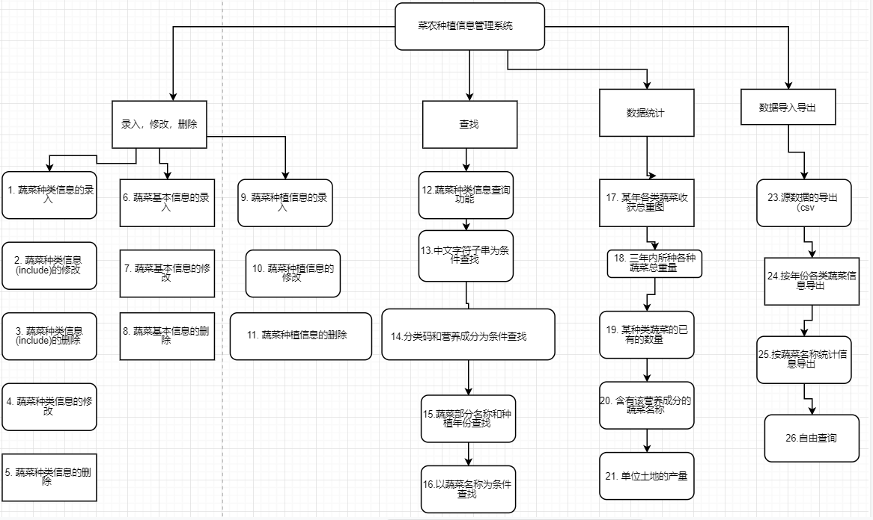
图1功能基本框架图

三、数据结构设计
本实验的数据结构参考了实验报告书的数据结构：
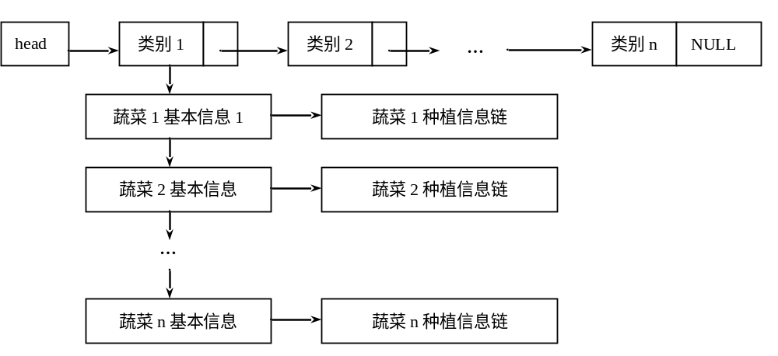
图2 菜农种植信息管理系统三个方向的十字交叉链表
首先创建带有头节点的类别信息链，其中的数据来自蔬菜种类信息
结构体如下所示：
typedef struct Vegetable_Sort_info
{
char category_coding[10];
char category_name[100];
char category_include [100];
struct Vegetable_Sort_info* next;
struct Vegetable_basic_info* basic;
}vegetable_Sort_info;

再通过对分类码的匹配，把对应的数据添加到上一个链表对应的basic指针下：
typedef struct Vegetable_basic_info
{
int vegetable_No;
char vegetable_name[1000];
char classification_table[10];
char nutritional_ingredients[200];
struct Vegetable_basic_info* next;
struct farmers_planting_information* planting;
}vegetable_basic_info;
最后将第三个链表的蔬菜编号来匹配蔬菜基本信息和蔬菜的种植信息：
typedef struct farmers_planting_information
{
int farmers_No;
int vegetable_No;
int area;
float weight;
char plant_years[20];
struct farmers_planting_information* next;
}farmers_info;
通过这样三个方向的十字链表，可以由一个头指针来确定任意一个蔬菜的所有信息,便于查找。

四、详细设计

录入，修改，删除
录入过程中，注意不要改变头节点的位置，应该引入一个临时的头节点指向后面的数据；
修改的时候，若是int类型可直接赋值，若是char*类型应该使用strcpy函数进行更改；
删除时注意释放删除的节点的空间；

- 蔬菜种类信息的录入
录入采用基本的链表链接方法，默认链接到链表的末尾；同时注意链表的初始化指针；
` 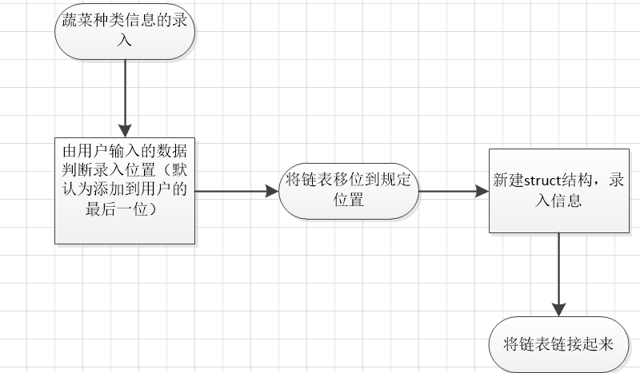
图3 蔬菜种类信息的录入

- 蔬菜种类信息(include)的修改
由输入的数据标号定位所在的链表位置；更改该数据项的数据；
若是int类型可直接赋值，若是char*类型应该使用strcpy函数进行更改；

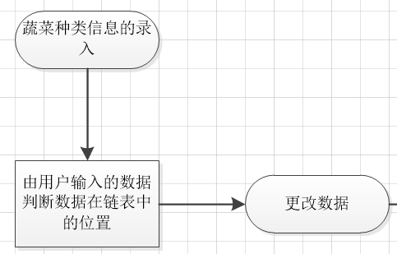
图4 蔬菜种类信息的修改
- 蔬菜种类信息(include)的修改和删除
这里的修改为修改蔬菜种类内的蔬菜，不影响整个结构。
这里对字符串进行匹配的时候，用的算法是将数据用逗号分割为若干个数据项，对数据项和输入的数据进行匹配，若成功，就可以进行更改或者删除的操作；
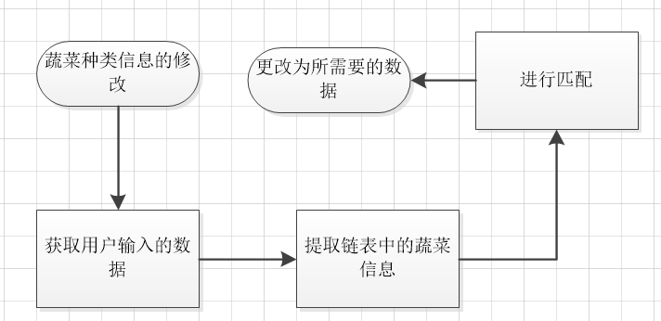
图5 蔬菜种类信息（include）的修改
- 蔬菜种类信息的删除
头节点的指针改变，若删除，实质上是指针指向更改为下一个结构的地址，释放节点的空间。删除的条件是匹配字符串成功。
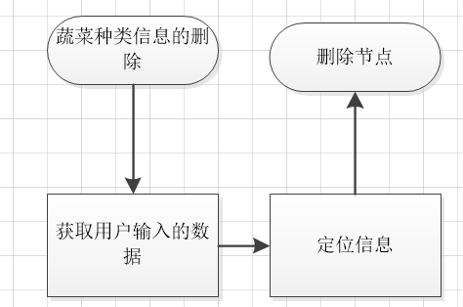
图6 蔬菜种类信息删除
- 蔬菜基本信息的录入，修改，删除
先将数据封装到基本信息的结构中，对头节点进行匹配，匹配到后，若节点下的basic无内容则将数据链接到对应的指针下，若有数据，则将指针指到最后一个数据。注意while的条件

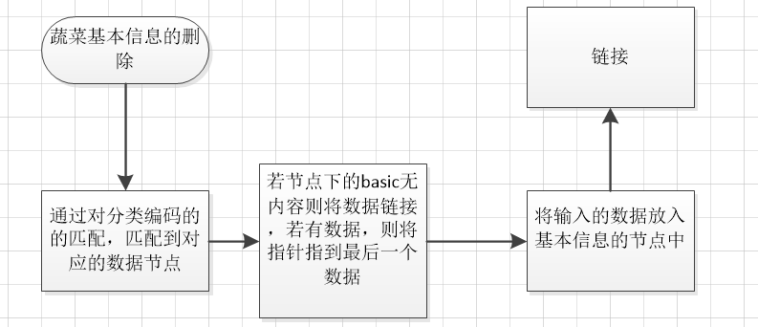
图6 蔬菜基本信息录入
修改的时候的匹配注意类型的适配；
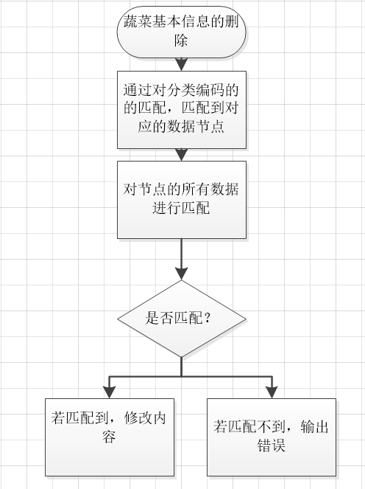
图6 蔬菜基本信息修改

- 蔬菜种植信息的录入，修改，删除
录入的位置要与输入的数据进行蔬菜的种类信息，蔬菜基本信息匹配，匹配到对应位置，判断该位置的planting指针是否为空，若为空，直接指向数据节点即可，若非空则指到最后一个数据；
蔬菜种植信息在修改时，先决条件是与蔬菜的种类信息，蔬菜基本信息的匹配；若匹配失败，则返回失败，成功则返回相应的数值；
删除，与上同理，注意释放空间；

数据查询
- 蔬菜种类信息查询功能
基本算法流程如下所示：
Scanf（data）；
{
While tempHead不为空
{判断data与tempHead->coding是否相等
相等则输出数据项并显示输出成功
不等tempHead=tempHead->next;
}没有输出则显示输出失败；

- 蔬菜名称中文字符子串为条件查找
基本算法流程如下所示：
Scanf（data）；
While tempHead不为空
{
While tempHead->basic不为空
对次分类下的所有蔬菜的名字与输入的信息进行匹配
成功就输出
不成功的话将头节点向后移直到指向空节点；
}
}没有输出则显示输出失败；
- 分类码和营养成分来查找蔬菜信息
基本算法流程如下所示：
Scanf（data）；
While tempHead不为空
{
If 分类码和tempHead->coding相等
对次分类下的所有蔬菜的营养成分和输入的信息进行匹配
成功就输出
不成功的话将头节点向后移直到指向空节点；
}
}没有输出则显示输出失败；
- 部分名称（模糊查找）和种植年份
基本算法流程如下所示：
Scanf（data）；
While tempHead不为空
{
While tempHead->basic不为空
对次分类下的所有蔬菜的名字与输入的信息进行匹配
成功就继续对该蔬菜的种植年份进行匹配
成功就输出
不成功就与下一个种植年份比较直到无种植信息
不成功的话将头节点向后移直到指向空节点；
}
}没有输出则显示输出失败；
- 部分名称（模糊查找）查找重量（按年输出）
基本算法流程如下所示：
Scanf（data）；
While tempHead不为空
{
While tempHead->basic不为空
对次分类下的所有蔬菜的名字与输入的信息进行匹配
成功就继续对该蔬菜的重量进行匹配
成功就输出
不成功就与下一个种植年份比较直到无种植信息
不成功的话将头节点向后移直到指向空节点；
}
}没有输出则显示输出失败；

数据统计
- 输出某年的各类蔬菜收获重量柱状统计图
由于对其他运行环境的不熟悉，故用的是数字化图形界面；
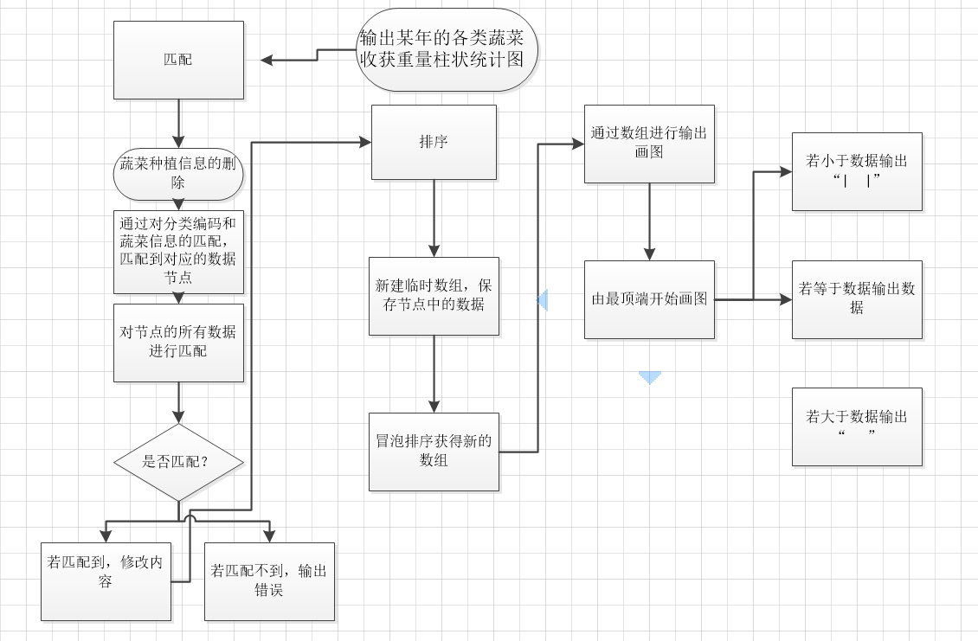
图7 蔬菜基本信息输出图形
- 统计该三年内所种各种蔬菜总面积、收获总重量
Scanf（start year，end years）；
While tempHead不为空
{
While tempHead->basic不为空
对统一种类下的蔬菜的重量进行求和；
tempHead不为空的话将头节点向后移直到指向空节点；
}
}没有输出则显示输出失败；
- 分别统计某种类蔬菜的已有的数量
Scanf（data）；
While tempHead不为空
{
If 分类码和tempHead->coding相等
对次分类下的所有蔬菜的营养成分和输入的信息进行匹配
统计蔬菜数量；
} tempHead不为空的话将头节点向后移直到指向空节点；

}没有输出则显示输出失败；
- 统计占地面积又大，收获又少的植物
用for循环遍历所有链表的信息，引入一个临时的low和high记录最大的weight/area；输出low和high；

读取文件
17.读取，导出
从文件中读取文件，按行储存到临时存储数据的链表p中。
导出时由于每个函数内部都有自动存入p中，故直接将p->elem中的数据导入文件，然后让p指向p->next直到空指针；
18.自由读取文件，导入自定义名字文件
建立新头指针，将数据匹配：
Scanf（data）；
While tempHead不为空
{
对次分类下的所有蔬菜的营养成分和输入的信息进行匹配
} tempHead不为空的话将头节点向后移直到指向空节点；

}没有输出则显示输出失败；
根据输入创建文件，调用函数读入文件；

五、系统实现
//-----------------------------摘要-------------------------------------------------
printf("请输入数据(分类编号 分类名称 蔬菜名称)用空格隔开:\n");
insert_sort_info(0, p1, head_p1, code, name, include); system("pause");

printf("请输入数据(分类编号 要更改的数据 更改后的数据 )用空格隔开:\n");
change_sort_info(title, data_should_change, data_to_be, p1, head_p1);

printf("请输入数据(分类编号 要删除的数据 )用空格隔开:\n");
del_sort_info(title, data_should_del, p1, head_p1); system("pause");

printf("请输入数据(分类编号 新的名字)用空格隔开:\n");
change_sort(title, data_to_be, p1, head_p1); system("pause");

printf("请输入数据(分类编号)用空格隔开:\n");
del_sort(title, p1, head_p1); system("pause");

printf("请输入数据行号：（你可以决定这条数据在文件中的行号！cool！）\n");
printf("请输入数据(蔬菜编号,蔬菜名称,分类码,营养成分)用空格隔开:\n");
insert_base_info(title, p2, head_p1, No, Vn, num, yycf); system("pause");

printf("请输入要修改的数据(蔬菜编号,蔬菜名称,分类码,营养成分)用空格隔开:\n");
change_base_info(p2, head_p1, No, Vn, num, yycf); }

printf("请输入要修改的数据(分类码,蔬菜编号)用空格隔开:\n");
del_base_info(class_num, v_No, p2, head_p1); system("pause");

printf("请输入要添加的数据(编号,蔬菜编号,种植面积,收获重量,种植年份)用空格隔开:\n");
insert_planting_info(p3, head_p1, f_No, v_No, area, weight, pyrs); system("pause");

printf("请输入要修改的数据(编号,蔬菜编号,修改数据的位置1-5,新的数据)用空格隔开:\n");
change_planting_info(f_No, v_No, place_of_data, p3, head_p1, data); system("pause");

printf("请输入要删除的数据(编号,蔬菜编号)用空格隔开:\n");
del_planting_info(f_No, v_No, p3, head_p1, data); system("pause");

printf("请输入要查询的蔬菜种类编号，用空格隔开:\n");
Vegetable_sort_information_query(head_p1, data); system("pause");

printf("请输入要查询的蔬菜的分类编号和部分或者全部的名字，用空格隔开:\n");
Chinese_basic_information_query(head_p1, clas_coding, cmp_str);

printf("请输入要查询的蔬菜的分类编号和营养成分，用空格隔开:\n");
classfi_nutri_infomation_query(head_p1, clas_coding, cmp_str);

printf("请输入要查询的蔬菜的种植年份和部分名称，用空格隔开:\n");
name_pyers_infomation_query(head_p1, years, part_name); system("pause");

printf("请输入要查询的蔬菜的名称，用空格隔开:\n");
name_weight_information_query(head_p1, name);

printf("请输入要查询的年份，用空格隔开:\n");
weight_column_chart(p5, head_p1, years);

printf("请输入要查询的开始年份和结束年份，用空格隔开:\n");
totle_years_data(head_p1, start_years, end_years);

printf("请输入要查询的蔬菜分类码\n");
totle_num_in_sort(head_p1, clas_coding);

printf("请输入要查询的蔬菜营养成分\n");
find_v_include_nutri(head_p1, clas_coding);

find_buzhuanqian_plant(head_p1);

printf("在开始可以选择，若想更换，可以随时退出，一切数据已经自动保存\n");

printf("请输入要查询的蔬菜名称，开始年份和结束年份，用空格隔开:\n");
write_seperate_years_data(p4, head_p1, start_years, end_years, name);

printf("请输入要查询的年份，重量，分类名称，用空格隔开:\n");
freedom(p6, head_p1, years, weight, fenlei_name, 0, 0);

//-----------------------------功能函数-------------------------------------------------
//字符串分组
void split(char* src, const char* separator, char** dest, int* num) {
/*
src 源字符串的首地址(buf的地址)
separator 指定的分割字符
dest 接收子字符串的数组
num 分割后子字符串的个数
*/
char* pNext;
int count = 0;
if (src == NULL || strlen(src) == 0) //如果传入的地址为空或长度为0，直接终止
return;
if (separator == NULL || strlen(separator) == 0) //如未指定分割的字符串，直接终止
return;
pNext = (char*)strtok(src, separator); //必须使用(char *)进行强制类型转换(虽然不写有的编译器中不会出现指针错误)
while (pNext != NULL) {
*dest++ = pNext;
++count;
pNext = (char*)strtok(NULL, separator); //必须使用(char *)进行强制类型转换
}
*num = count;
}
//匹配字符数组（t in s）
int BF(char s[], char t[]) //字符串匹配
{
int i = 0, j = 0;
while (i < strlen(s) && j < strlen(t))
{
if (s[i] == t[j]) { //比较两个字符串相同时
i++;
j++;
}
else { //比较两个字符串不相同时
i = i - j + 1; //i回退到原来i的下一个位置
j = 0; //j从0开始
}
}
if (j == strlen(t)) //t的字符比较完毕
return i - j; //t是s的子串，返回位置
else //t不是s的子串
return -1; //返回-1
}

//---------------------------------------------------------------------------------------

//------------------------------(2) 数据维护------------------------------------------------
//蔬菜种类信息
typedef struct Vegetable_Sort_info
{
char category_coding[10];
char category_name[100];
char category_include[100];
struct Vegetable_Sort_info* next;
struct Vegetable_basic_info* basic;
}vegetable_Sort_info;
//蔬菜基本信息表
typedef struct Vegetable_basic_info
{
int vegetable_No;
char vegetable_name[1000];
char classification_table[10];
char nutritional_ingredients[200];
struct Vegetable_basic_info* next;
struct farmers_planting_information* planting;
}vegetable_basic_info;
//菜农种植信息表
typedef struct farmers_planting_information
{
int farmers_No;
int vegetable_No;
int area;
float weight;
char plant_years[20];
struct farmers_planting_information* next;
}farmers_info;
//读取文件
struct Row* get_dat_information(int);
//读取文件时的临时链表，数组中存储了csv中的某一行的元素
typedef struct Row {
char elem[100];//存储元素
struct Row* next;//指向直接后继元素的指针
}row;
//写入文件
struct Row* write_information(row* p, int title);
//蔬菜种类信息的录入(title=行数，title=0则新加一行)
int insert_sort_info(int title, row* p1, vegetable_Sort_info* head1, char* Num, char* name, char* Vn)
{
row* temp_p1 = p1;
vegetable_Sort_info* temp_head1 = head1->next;
if (!title)
{
while (temp_p1->next != NULL)
{
temp_p1 = temp_p1->next;
if (temp_head1->next != NULL)
temp_head1 = temp_head1->next;
}
row* temp = (row*)malloc(sizeof(row));
vegetable_Sort_info* a = (vegetable_Sort_info*)malloc(sizeof(vegetable_Sort_info));
strcat(temp->elem, "\n");//其实这等于没放
strcpy(temp->elem, Num);
strcpy(a->category_coding, Num);
strcat(temp->elem, ",");

strcat(temp->elem, name);
strcpy(a->category_name, name);
strcat(temp->elem, ",");

strcat(temp->elem, Vn);
strcpy(a->category_include, Vn);
strcat(temp->elem, ",");
strcat(temp->elem, "\n");

temp->next = NULL;
temp_p1->next = temp;
a->next = NULL;
a->basic = NULL;
temp_head1->next = a;

}
else
{
int i = 0;
for (i = 0; i < title; i++) {
if (temp_p1->next == NULL) { printf("输入的行数超出范围"); return -1; }
temp_p1 = temp_p1->next;
if (temp_head1->next != NULL)
temp_head1 = temp_head1->next;
}
if (temp_p1->elem != NULL)
{
temp_p1->elem[strlen(temp_p1->elem) - 1] = 0;//删除最后一个换行符号
strcat(temp_p1->elem, ",");
strcat(temp_p1->elem, Vn);
strcat(temp_p1->elem, "\n");//加上最后一个符号

}
else
{
strcpy(temp_p1->elem, Vn);
strcat(temp_p1->elem, ",");
strcat(temp_p1->elem, "\n");//加上最后一个符号
}
strcpy(temp_head1->category_name, name);
strcat(temp_head1->category_include, Vn);
strcat(temp_head1->category_include, ",");

}
getchar();

}
//蔬菜种类信息(include)的修改
int change_sort_info(int title, char* data_should_change, char* data_to_be, row* p1, vegetable_Sort_info* head1)
{
row* temp_p1 = p1;
vegetable_Sort_info* temp_head1 = head1->next;
//定位
int i = 0;
int j, num;
char* array_out1[100] = { 0 };
char array_in[255] = { 0 };
strcpy(array_in, temp_p1->elem);
split(array_in, ",", array_out1, &j);
while (atoi(array_out1[0]) != title)
{
temp_p1 = temp_p1->next;
strcpy(array_in, temp_p1->elem);
split(array_in, ",", array_out1, &j);
}

//改p1中的值，以自动写入
char array_temp[1000] = { 0 };
char* array_out[100] = { 0 };
strcpy(array_temp, temp_p1->elem);
//printf("\n%s", array_temp);
//匹配字符，返回开始相同的字符位置（从0开始）
j = BF(array_temp, data_should_change);//若不匹配则为-1
//printf("\nj:%d", j);
if (j)
{
split(array_temp, ",", array_out, &num); //调用函数进行分割 r
//printf("\n%s\n", data_should_change);
for (i = 0; i < num; i++)
{
//printf("\n%s\n", array_out[i]);
if (strcmp(array_out[i], data_should_change) == 0)
{
//strcpy(array_out[i], data_to_be); break;
array_out[i] = data_to_be; break;
//printf("\n%s\n", array_out[i]);
}
}
strcpy(temp_p1->elem, array_out[0]);
strcat(temp_p1->elem, ",");
for (i = 1; i < num; i++)
{
strcat(temp_p1->elem, array_out[i]);
if (i != num - 1)
strcat(temp_p1->elem, ",");
}
//改head
strcpy(temp_head1->category_include, array_out[2]);
strcat(temp_head1->category_include, ",");
for (i = 3; i < num; i++)
{
strcat(temp_head1->category_include, array_out[i]);
strcat(temp_head1->category_include, ",");
}
printf("%s", temp_head1->category_include);

}

getchar();

}
//蔬菜种类信息的修改
int change_sort(int title, char* data_to_be, row* p1, vegetable_Sort_info* head1)
{
row* temp_p1 = p1;
vegetable_Sort_info* temp_head1 = head1->next;
//定位
int i = 0;
int j, num;
char* array_out1[100] = { 0 };
char array_in[255] = { 0 };
strcpy(array_in, temp_p1->elem);
split(array_in, ",", array_out1, &j);
while (atoi(array_out1[0]) != title)
{
temp_p1 = temp_p1->next;
strcpy(array_in, temp_p1->elem);
split(array_in, ",", array_out1, &j);
}
while (atoi(temp_head1) != title)
{
temp_head1 = temp_head1->next;
}

strcpy(temp_p1->elem, array_out1[0]);
strcat(temp_p1->elem, ",");
strcat(temp_p1->elem, data_to_be);
strcat(temp_p1->elem, ",");
for (i = 2; i < j; i++)
{
strcat(temp_p1->elem, array_out1[i]);
if (i != j - 1)
strcat(temp_p1->elem, ",");
}

//改head
strcpy(temp_head1->category_name, data_to_be);
printf("成功！");
getchar();

}
//蔬菜种类信息(include)的删除
int del_sort_info(int title, char* data_should_del, row* p1, vegetable_Sort_info* head1)
{
row* temp_p1 = p1;
vegetable_Sort_info* temp_head1 = head1->next;
//定位
int i = 0;
int j, num;
char* array_out1[100] = { 0 };
char array_in[255] = { 0 };
strcpy(array_in, temp_p1->elem);
split(array_in, ",", array_out1, &j);
while (atoi(array_out1[0]) != title)
{
temp_p1 = temp_p1->next;
strcpy(array_in, temp_p1->elem);
split(array_in, ",", array_out1, &j);
}
//改p1中的值，以自动写入
char array_temp[1000] = { 0 };
char* array_out[100] = { 0 };
strcpy(array_temp, temp_p1->elem);
//printf("\n%s", array_temp);
//匹配字符，返回开始相同的字符位置（从0开始）
j = BF(array_temp, data_should_del);//若不匹配则为-1
//printf("\nj:%d", j);
if (j)
{
split(array_temp, ",", array_out, &num); //调用函数进行分割 r
//printf("\n%s\n", data_should_change);

//第一个数判断
if (strcmp(array_out[i], data_should_del) != 0)
{
strcpy(temp_p1->elem, array_out[0]);
strcat(temp_p1->elem, ",");
strcpy(temp_head1->category_include, array_out[2]);
strcat(temp_head1->category_include, ",");
}
else
{
strcpy(temp_p1->elem, " ");
strcpy(temp_head1->category_include, " ");
}

for (i = 1; i < num; i++)
{
if (i == num - 1) array_out[i][strlen(array_out[i]) - 1] = '\0';
if (strcmp(array_out[i], data_should_del) == 0) continue;
strcat(temp_p1->elem, array_out[i]);
if (i != num - 1)
strcat(temp_p1->elem, ",");
}
strcat(temp_p1->elem, "\n");

//改head
for (i = 3; i < num; i++)
{
if (i == num - 1) array_out[i][strlen(array_out[i]) - 1] = '\0';
if (strcmp(array_out[i], data_should_del) == 0) continue;
strcat(temp_head1->category_include, array_out[i]);
strcat(temp_head1->category_include, ",");
}
strcat(temp_head1->category_include, "\n");
printf("%s", temp_head1->category_include);
//printf("%d %d 1.%s 2.%s", num, strcmp(array_out[num - 1], data_should_del), array_out[num - 1], data_should_del);

}
getchar();
}
//蔬菜种类信息的删除
int del_sort(int code, row* p, vegetable_Sort_info* head)
{
row* temp_p = p;
vegetable_Sort_info* temp_head = head->next->next;
vegetable_Sort_info* temp_head_1 = head->next;

while (temp_head != NULL)
{
if (atoi(temp_head->category_coding) == code) break;
temp_p = temp_p->next;
temp_head = temp_head->next;
temp_head_1 = temp_head_1->next;

}

if (temp_head == NULL) printf("超出范围，请重试！");
else {
temp_p->next = temp_p->next->next;
temp_head_1->next = temp_head->next;
printf("成功！"); getchar();
}
}

//蔬菜基本信息的录入(title默认添加到最后面一行)
int insert_base_info(int title, row* p, vegetable_Sort_info* head, char* No, char* Vn, char* num, char* yycf)
{
row* temp_p = p;
vegetable_Sort_info* temp_head = head->next->next;
vegetable_basic_info* temp_Basic;
row* temp = (row*)malloc(sizeof(row));
vegetable_basic_info* a = (vegetable_basic_info*)malloc(sizeof(vegetable_basic_info));
vegetable_basic_info* a_temp = a;

while (strcmp(temp_head->category_coding, num) != 0)
{
if (temp_head->next == NULL)
if (strcmp(temp_head->category_coding, num) == 0) break;
else
{
printf("没有这个类别，请先输入类别！\n");
return -1;

}
else temp_head = temp_head->next;
}

if (temp_head->basic == NULL)
{
temp_head->basic = a;
}
else
{
temp_Basic = temp_head->basic;
while (temp_Basic->next != NULL)
{
temp_Basic = temp_Basic->next;
}
temp_Basic->next = a;
}

if (!title)
{
while (temp_p->next != NULL)
{
temp_p = temp_p->next;
}
}
else
{
int i = 0;
for (i = 0; i < title; i++) {
temp_p = temp_p->next;
}

}

strcat(temp->elem, "\n");
strcpy(temp->elem, No);
a->vegetable_No = atoi(No);
strcat(temp->elem, ",");

strcat(temp->elem, Vn);
strcpy(a->vegetable_name, Vn);
strcat(temp->elem, ",");

strcat(temp->elem, num);
strcpy(a->classification_table, num);
strcat(temp->elem, ",");

strcat(temp->elem, yycf);
strcpy(a->nutritional_ingredients, yycf);
strcat(temp->elem, "\n");

if (!title)
{
temp->next = NULL;
temp_p->next = temp;
}
else
{
temp->next = temp_p->next;
temp_p->next = temp;
}

a->next = NULL;
a->planting = NULL;

printf("1.%d 2.%s 3.%s \n4.%s\n ", a->vegetable_No, a->vegetable_name, a->classification_table, a->nutritional_ingredients);
getchar();
}
//蔬菜基本信息的修改
int change_base_info(row* p, vegetable_Sort_info* head, char* No, char* Vn, char* num, char* yycf)
{
row* temp_p = p;
vegetable_Sort_info* temp_head = head->next->next;
vegetable_basic_info* temp_Basic;

while (strcmp(temp_head->category_coding, num) != 0)
{
if (temp_head->next == NULL)
if (strcmp(temp_head->category_coding, num) == 0) break;
else
{
printf("没有这个类别，请先输入类别！\n");
return -1;

}
else temp_head = temp_head->next;
}

if (temp_head->basic == NULL)
{
printf("这个种类下没有蔬菜，请先录入蔬菜！\n");
return -1;
}
else
{
temp_Basic = temp_head->basic;
int key = 1;
while (temp_Basic != NULL && key)
{
if (temp_Basic->vegetable_No == atoi(No)) break;
if (temp_Basic->next == NULL) key = 0;
temp_Basic = temp_Basic->next;
}

}
if (temp_Basic == NULL)
{
printf("没有这个编码的蔬菜，请先录入蔬菜！\n");
return-1;
}

char* array_out[100] = { 0 };
char array_in[255] = { 0 };
int j;
strcpy(array_in, temp_p->elem);
split(array_in, ",", array_out, &j);
while (strcmp(array_out[0], No) != 0)
{
temp_p = temp_p->next;
strcpy(array_in, temp_p->elem);
split(array_in, ",", array_out, &j);
}

strcat(temp_p->elem, "\n");
strcpy(temp_p->elem, No);
strcat(temp_p->elem, ",");

strcat(temp_p->elem, Vn);
strcpy(temp_Basic->vegetable_name, Vn);
strcat(temp_p->elem, ",");

strcat(temp_p->elem, num);
strcat(temp_p->elem, ",");

strcat(temp_p->elem, yycf);
strcpy(temp_Basic->nutritional_ingredients, yycf);
strcat(temp_p->elem, "\n");

getchar();
}
//蔬菜基本信息的删除(输入蔬菜种类和蔬菜编号)
int del_base_info(char* class_num, char* v_No, row* p, vegetable_Sort_info* head)
{
row* temp_p = p->next;
row* temp_p_2 = p;
vegetable_Sort_info* temp_head = head->next->next;
vegetable_basic_info* temp_Basic;
vegetable_basic_info* temp_Basic_2 = NULL;

while (strcmp(temp_head->category_coding, class_num) != 0)
{
if (temp_head->next == NULL)
if (strcmp(temp_head->category_coding, class_num) == 0) break;
else
{
printf("没有这个类别，请先输入类别！\n");
return -1;

}
else temp_head = temp_head->next;
}

//判断是否在表内
if (temp_head->basic == NULL)
{
printf("这个种类下没有蔬菜，请先录入蔬菜！\n");
return -1;
}
else
{
temp_Basic = temp_head->basic;
int key = 1;
while (temp_Basic != NULL && key)
{
if (temp_Basic->vegetable_No == atoi(v_No)) break;
if (temp_Basic->next == NULL) { key = 0; break; }
temp_Basic_2 = temp_Basic;
temp_Basic = temp_Basic->next; key++;
}
if (key == 1) temp_head->basic = temp_Basic->next;
if (key > 1) temp_Basic_2->next = temp_Basic->next;
if (key == 0)
{
printf("没有这个编码的蔬菜，请先录入蔬菜！\n");
return-1;
}
}

char* array_out[100] = { 0 };
char array_in[255] = { 0 };
int j;
strcpy(array_in, temp_p->elem);
split(array_in, ",", array_out, &j);
while (strcmp(array_out[0], v_No) != 0)
{
temp_p = temp_p->next;
temp_p_2 = temp_p_2->next;
strcpy(array_in, temp_p->elem);
split(array_in, ",", array_out, &j);
}

if (temp_p == NULL) printf("超出范围，请重试！");
else {
temp_p_2->next = temp_p->next; printf("成功！"); getchar();
}

}

//蔬菜种植信息的录入
int insert_planting_info(row* p, vegetable_Sort_info* head, char* f_No, char* v_No, char* area, char* weight, char* pyrs)
{
row* temp_p = p;
vegetable_Sort_info* temp_head = head->next->next;
vegetable_basic_info* temp_Basic;
row* a = (row*)malloc(sizeof(row));
farmers_info* b = (farmers_info*)malloc(sizeof(farmers_info));
farmers_info* temp_b;

int i = 0, key = 1;
while (temp_head != NULL && key)
{
temp_Basic = temp_head->basic;
while (temp_Basic != NULL && key)
{
if (temp_Basic->vegetable_No == atoi(v_No))
{
if (temp_Basic->planting == NULL)
{
temp_Basic->planting = b;
key = 0;
}
else
{
temp_b = temp_Basic->planting;
while (temp_b->next != NULL)
{
temp_b = temp_b->next;
}
temp_b->next = b;
key = 0;
}

}
else
temp_Basic = temp_Basic->next;
}
temp_head = temp_head->next;
}

if (key == 1) { printf("无蔬菜类别!"); return -1; }

strcpy(a->elem, f_No);
strcat(a->elem, ",");
strcat(a->elem, v_No);
strcat(a->elem, ",");
strcat(a->elem, area);
strcat(a->elem, ",");
strcat(a->elem, weight);
strcat(a->elem, ",");
strcat(a->elem, pyrs);
strcat(a->elem, "\n");

while (temp_p->next != NULL)
{
temp_p = temp_p->next;
}
b->farmers_No = atoi(f_No);
b->vegetable_No = atoi(v_No);
b->area = atoi(area);
b->weight = atof(weight);
strcpy(b->plant_years, pyrs);

a->next = NULL;
temp_p->next = a;

b->next = NULL;
//temp_head->next = b;
printf("成功！"); getchar();
}
//蔬菜种植信息的修改
int change_planting_info(char* fam_No, char* v_No, int place_of_data, row* p, vegetable_Sort_info* head, char* data)
{
int num;
row* temp_p = p;
vegetable_Sort_info* temp_head = head->next->next;
vegetable_basic_info* temp_Basic;
row* a = (row*)malloc(sizeof(row));
farmers_info* b = (farmers_info*)malloc(sizeof(farmers_info));
farmers_info* temp_b;

int i = 0, key = 1;
while (temp_head != NULL && key)
{
temp_Basic = temp_head->basic;
while (temp_Basic != NULL && key)
{
if (temp_Basic->vegetable_No == atoi(v_No))
{
if (temp_Basic->planting == NULL)
{
printf("找不到种植记录，请重试！\n");
return -1;
}
else
{
temp_b = temp_Basic->planting;
while (temp_b != NULL && temp_b->farmers_No != atoi(fam_No))
{
temp_b = temp_b->next;
}
if (temp_b == NULL)
{
printf("没有找到对应的种植数据！\n");
return -1;
}
switch (place_of_data)
{
case 1:
temp_b->farmers_No = atoi(data); break;
case 2:
temp_b->vegetable_No = atoi(data); break;
case 3:
temp_b->area = atoi(data); break;
case 4:
temp_b->weight = atof(data); break;
case 5:
strcpy(temp_b->plant_years, data);
break;
default:
printf("请输入1-5的数字!\n"); break;
break;
}
key = 0;
}

}
else
temp_Basic = temp_Basic->next;
}
temp_head = temp_head->next;
}

if (key == 1) { printf("无蔬菜类别!"); return -1; }
//读入内存dat文件
char* array_out1[100] = { 0 };
char array_in[255] = { 0 };
int j;
strcpy(array_in, temp_p->elem);
split(array_in, ",", array_out1, &j);
while (strcmp(array_out1[0], fam_No) != 0)
{
temp_p = temp_p->next;
strcpy(array_in, temp_p->elem);
split(array_in, ",", array_out1, &j);
}

char array_temp[100] = { 0 };
char* array_out[100] = { 0 };
strcpy(array_temp, temp_p->elem);
split(array_temp, ",", array_out, &num);
if (place_of_data > num) return -1;
switch (place_of_data)
{
case 1:
strcpy(temp_p->elem, data);
strcat(temp_p->elem, ",");
strcat(temp_p->elem, array_out[1]);
strcat(temp_p->elem, ",");
strcat(temp_p->elem, array_out[2]);
strcat(temp_p->elem, ",");
strcat(temp_p->elem, array_out[3]);
strcat(temp_p->elem, ",");
strcat(temp_p->elem, array_out[4]);
//strcat(temp_p->elem, "\n");
break;
case 2:
strcpy(temp_p->elem, array_out[0]);
strcat(temp_p->elem, ",");
strcat(temp_p->elem, data);
strcat(temp_p->elem, ",");
strcat(temp_p->elem, array_out[2]);
strcat(temp_p->elem, ",");
strcat(temp_p->elem, array_out[3]);
strcat(temp_p->elem, ",");
strcat(temp_p->elem, array_out[4]);
//strcat(temp_p->elem, "\n");
break;
case 3:
strcpy(temp_p->elem, array_out[0]);
strcat(temp_p->elem, ",");
strcat(temp_p->elem, array_out[1]);
strcat(temp_p->elem, ",");
strcat(temp_p->elem, data);
strcat(temp_p->elem, ",");
strcat(temp_p->elem, array_out[3]);
strcat(temp_p->elem, ",");
strcat(temp_p->elem, array_out[4]);
//strcat(temp_p->elem, "\n");
break;
case 4:
strcpy(temp_p->elem, array_out[0]);
strcat(temp_p->elem, ",");
strcat(temp_p->elem, array_out[1]);
strcat(temp_p->elem, ",");
strcat(temp_p->elem, array_out[2]);
strcat(temp_p->elem, ",");
strcat(temp_p->elem, data);
strcat(temp_p->elem, ",");
strcat(temp_p->elem, array_out[4]);
//strcat(temp_p->elem, "\n");
break;
case 5:
strcpy(temp_p->elem, array_out[0]);
strcat(temp_p->elem, ",");
strcat(temp_p->elem, array_out[1]);
strcat(temp_p->elem, ",");
strcat(temp_p->elem, array_out[2]);
strcat(temp_p->elem, ",");
strcat(temp_p->elem, array_out[3]);
strcat(temp_p->elem, ",");
strcat(temp_p->elem, data);
strcat(temp_p->elem, "\n"); break;
default:
printf("请输入1-5的数字!\n");
break;
}

//printf("1.%d 2.%d 3.%d 4.%f 5.%s", temp_head->farmers_No, temp_head->vegetable_No, temp_head->area, temp_head->weight, temp_head->plant_years);
printf("成功！"); getchar();
}
//蔬菜种植信息的删除
int del_planting_info(char* fam_No, char* v_No, row* p, vegetable_Sort_info* head)
{
int num;
row* temp_p = p;
row* temp_p_2 = p;
vegetable_Sort_info* temp_head = head->next->next;
vegetable_basic_info* temp_Basic;
row* a = (row*)malloc(sizeof(row));
farmers_info* temp_b;
farmers_info* temp_b_qianyige;
//链表
int i = 0, key = 1;
while (temp_head != NULL && key)
{
temp_Basic = temp_head->basic;
while (temp_Basic != NULL && key)
{
if (temp_Basic->vegetable_No == atoi(v_No))
{
if (temp_Basic->planting == NULL)
{
printf("找不到种植记录，请重试！\n");
return -1;
}
else
{
temp_b = temp_Basic->planting;
//如果第一个就是那就指向下一个
if (temp_b->farmers_No == atoi(fam_No))
{
temp_Basic->planting = temp_b->next; key = 0;
}
//不是的话就引入一个前一位的指针
else
{
temp_b_qianyige = temp_b;
temp_b = temp_b->next;
while (temp_b != NULL && temp_b->farmers_No != atoi(fam_No))
{
temp_b_qianyige = temp_b;
temp_b = temp_b->next;
}
//此时的temp_b就是要删除的数据位置
if (temp_b == NULL)
{
printf("没有找到对应的种植数据！\n");
return -1;
}
else
{
temp_b_qianyige->next = temp_b->next;
}

key = 0;
}

}

}
else
temp_Basic = temp_Basic->next;
}
temp_head = temp_head->next;

}
//dat文件
char* array_out[100] = { 0 };
char array_in[255] = { 0 };
int j;
strcpy(array_in, temp_p->elem);
split(array_in, ",", array_out, &j);
while (strcmp(array_out[0], fam_No) != 0)
{
temp_p_2 = temp_p;
temp_p = temp_p->next;
strcpy(array_in, temp_p->elem);
split(array_in, ",", array_out, &j);
}

if (temp_p == NULL) printf("超出范围，请重试！");
else {
temp_p_2->next = temp_p->next;
printf("成功！"); getchar();
}
}

//-------------------------------(3)．数据查询-----------------------------------------------
//蔬菜种类信息查询功能——以分类编码为条件来查找并显示满足条件的蔬菜分类信息。
int Vegetable_sort_information_query(vegetable_Sort_info* head, char* cmp_str)
{
char* data_temp[100] = { 0 };
vegetable_Sort_info* temp_head1 = head->next;
vegetable_basic_info* V_data;
while (temp_head1 != NULL)
{
if (strcmp(cmp_str, temp_head1->category_coding) == 0)
{
printf("分类编号:%s\n分类名称:%s\n", temp_head1->category_coding, temp_head1->category_name);
printf("蔬菜名称：");
V_data = temp_head1->basic;
while (V_data != NULL)
{
printf("%s\t", V_data->vegetable_name);
V_data = V_data->next;
}
printf("\n");

}
temp_head1 = temp_head1->next;
}
printf("成功！"); getchar();
}
//蔬菜基本信息查询功能
//蔬菜名称中文字符子串为条件查找，并显示蔬菜中包含指定子串的蔬菜基本信息。
//例如，查找并显示果菜类蔬菜名称中包含为“椒”的果菜类蔬菜基本信息
int Chinese_basic_information_query(vegetable_Sort_info* head, char* clas_coding, char* cmp_str)
{
char* data_temp[100] = { 0 };
vegetable_Sort_info* temp_head1 = head->next;
vegetable_basic_info* V_data;
while (temp_head1 != NULL)
{
if (strcmp(clas_coding, temp_head1->category_coding) == 0)
{
printf("%s中包含“%s”的蔬菜有:\n", temp_head1->category_name, cmp_str);
V_data = temp_head1->basic;
while (V_data != NULL)
{
if (BF(V_data->vegetable_name, cmp_str) != -1)
{
printf("蔬菜编号：%d\t蔬菜名称: %s\t分类码: %s\t营养成分:%s\t", V_data->vegetable_No, V_data->\
vegetable_name, V_data->classification_table, V_data->nutritional_ingredients);
printf("\n");
}
V_data = V_data->next;
}

}
temp_head1 = temp_head1->next;
}
printf("成功！"); getchar();
}
//分类码和营养成分
int classfi_nutri_infomation_query(vegetable_Sort_info* head, char* clas_coding, char* cmp_str)
{
char* data_temp[100] = { 0 };
vegetable_Sort_info* temp_head1 = head->next;
vegetable_basic_info* V_data;
while (temp_head1 != NULL)
{
if (strcmp(clas_coding, temp_head1->category_coding) == 0)
{
printf("%s中,养成分中含有包含“%s”的蔬菜有:\n", temp_head1->category_name, cmp_str);
V_data = temp_head1->basic;
while (V_data != NULL)
{
if (BF(V_data->nutritional_ingredients, cmp_str) != -1)
{
printf("蔬菜编号：%d\t蔬菜名称: %s\t分类码: %s\t营养成分:%s\t", V_data->vegetable_No, V_data->\
vegetable_name, V_data->classification_table, V_data->nutritional_ingredients);
printf("\n");
}
V_data = V_data->next;
}

}
temp_head1 = temp_head1->next;
}
printf("成功！"); getchar();
}
//蔬菜种植信息查询功能
//部分名称（模糊查找）和种植年份
int name_pyers_infomation_query(vegetable_Sort_info* head, char* years, char* part_name)
{
vegetable_Sort_info* temp_head1 = head->next;
vegetable_basic_info* V_data;
farmers_info* fam_info;

while (temp_head1 != NULL)
{
V_data = temp_head1->basic;
while (V_data != NULL)
{
if (BF(V_data->vegetable_name, part_name) != -1)
{
fam_info = V_data->planting;
while (fam_info != NULL)
{
if (BF(fam_info->plant_years, years) != -1)
{
printf("蔬菜编号:%d\t蔬菜名称:%s\t分类码:%s\t营养成分:%s\n", V_data->vegetable_No, V_data->\
vegetable_name, V_data->classification_table, V_data->nutritional_ingredients);
printf("编号:%d\t蔬菜编号:%d\t种植面积:%d\t收获重量:%f\t种植年份:%s", fam_info->farmers_No, \
fam_info->vegetable_No, fam_info->area, fam_info->weight, fam_info->plant_years);

}
fam_info = fam_info->next;
}
}
V_data = V_data->next;
}
temp_head1 = temp_head1->next;
}
printf("成功！"); getchar();
}
//部分名称（模糊查找）查找重量（按年输出）
int name_weight_information_query(vegetable_Sort_info* head, char* name)
{
vegetable_Sort_info* temp_head1 = head->next;
vegetable_basic_info* V_data;
farmers_info* fam_info;

while (temp_head1 != NULL)
{
V_data = temp_head1->basic;
while (V_data != NULL)
{
if (strcmp(V_data->vegetable_name, name) == 0)
{
fam_info = V_data->planting;
if (fam_info != NULL)
printf("蔬菜编号:%d\t蔬菜名称:%s\t分类码:%s\t营养成分:%s\n", V_data->vegetable_No, V_data->\
vegetable_name, V_data->classification_table, V_data->nutritional_ingredients);
while (fam_info != NULL)
{
farmers_info* fam_temp = fam_info;
//把相同年份的数据加在一起；
printf("编号:%d\t蔬菜编号:%d\t种植面积:%d\t收获重量:%f\t种植年份:%s", fam_info->farmers_No, \
fam_info->vegetable_No, fam_info->area, fam_info->weight, fam_info->plant_years);
fam_info = fam_info->next;
}
}
V_data = V_data->next;
}
temp_head1 = temp_head1->next;
}

}
//---------------------------------数据统计-------------------------------------------------------
/*✓ 分别统计某年各类蔬菜（如叶菜类、根茎类等）种植总面积、收获总重量，
按总重量降序排序后，输出分类名称、种植面积、收获总重量（按种类统计），
输出各类蔬菜收获重量柱状统计图*/
void weight_column_chart(row* p, vegetable_Sort_info* head, char* years)
{
int i = 0, j = 0;
row* temp_p = p;
vegetable_Sort_info* temp_head1 = head->next;
vegetable_Sort_info* temp_head1_2 = head->next;
vegetable_basic_info* V_data;
farmers_info* fam_info;
int area_of_sort[10];
float weight_of_sort[10];
char* sort[20] = { "1","2","3","4","5" };
//初始化数组
for (j = 0; j < 10; j++)
{
area_of_sort[j] = 0;
weight_of_sort[j] = 0;
}

while (temp_head1 != NULL)
{
if (i >= 5) break;
if (strcmp(temp_head1->category_coding, sort[i]) == 0)
{
i++;
V_data = temp_head1->basic;
while (V_data != NULL)
{
fam_info = V_data->planting;
while (fam_info != NULL)
{//比较的时候有换行符号
if (BF(fam_info->plant_years, years) != -1)
{
area_of_sort[i] = area_of_sort[i] + fam_info->area;
weight_of_sort[i] = weight_of_sort[i] + fam_info->weight;
}
fam_info = fam_info->next;
}
V_data = V_data->next;
}
}
else temp_head1 = temp_head1->next;

}
//输出分类名称、种植面积、收获总重量（按种类统计）
char sort_name[20][255] = { 0 };
int count = 0;
i = 0;
printf("%s年的各种类的种植面积、收获总重量如下所示：\n", years);
while (temp_head1_2 != NULL)
{
i = 0;
while (strcmp(temp_head1_2->category_coding, sort[i]) != 0)
{
i = i + 1;
if (sort[i] == NULL) break;
}

if (area_of_sort[i] != 0) {
memcpy(sort_name[i], temp_head1_2->category_name, strlen(temp_head1_2->category_name) + 1);
printf("%s\n", sort_name[i]);
printf("分类名称：%s 种植总面积：%d 收获重量：%f\n", sort_name[i], area_of_sort[i], weight_of_sort[i]);
count++;
}
temp_head1_2 = temp_head1_2->next;
}
printf("\n");

//降序输出weight
char sort_name_temp[255] = { 0 };
int area_of_sort_temp;
float weight_of_sort_temp;
for (i = 1; i < count; i++) {
//每一轮比较前 n-1-i 个，也就是说，已经排序好的最后 i 个不用比较
for (j = i + 1; j < count + 1; j++) {
if (weight_of_sort[i] > weight_of_sort[j]) {

weight_of_sort_temp = weight_of_sort[i];
weight_of_sort[i] = weight_of_sort[j];
weight_of_sort[j] = weight_of_sort_temp;

area_of_sort_temp = area_of_sort[i];
area_of_sort[i] = area_of_sort[j];
area_of_sort[j] = area_of_sort_temp;

strcpy(sort_name_temp, sort_name[i]);
strcpy(sort_name[i], sort_name[j]);
strcpy(sort_name[j], sort_name_temp);

}
}
}

//导出数据
while (temp_p->next != NULL) temp_p = temp_p->next;
for (i = 1; i < count + 1; i++)
{
row* temp = (row*)malloc(sizeof(row));
char c[20] = { 0 };

strcpy(temp->elem, years);
strcat(temp->elem, ",");

strcat(temp->elem, sort_name[i]);
strcat(temp->elem, ",");

itoa(area_of_sort[i], c, 10);
strcat(temp->elem, c);
strcat(temp->elem, ",");

gcvt(weight_of_sort[i], 6, c);
strcat(temp->elem, c);

strcat(temp->elem, "\n");
temp->next = NULL;
temp_p->next = temp;

temp_p = temp_p->next;
}

i = 1;
//画图
int maxvalue = 0; //绘制直方图的时候的纵轴对比
int m[10];
for (i = 0; i < 10; i++) m[i] = (int)weight_of_sort[i];
maxvalue = m[0];
for (i = 0; i < count + 1; i++)
{
if (m[i] > maxvalue)
maxvalue = m[i];
}
printf(" y↑\n");
for (i = maxvalue + 1; i >= 0; i--)
{
printf("%8d|_ ", i);
for (j = 1; j < count + 1; j++)
{
if (i == m[j] + 1)
printf(" %d ", m[j]);
else if (i == m[j])
printf(" ___ "); //打印顶部
else if (i < m[j])
{
printf("| | ");
}
else
printf(" ");

}
printf("\n");

}
printf(" ");
for (i = 0; i < count; i++)
{
printf(" %s ", sort_name[i + 1]);
}

printf("\n成功！\n"); getchar();
}
//输入的起止年份为条件（如2017-2019），按蔬菜名称（如菠菜、黄瓜等）
//统计该三年内所种各种蔬菜总面积、收获总重量，
//按总重量降序排序后，输出蔬菜名称、分类名称、种植面积、总重量。
void totle_years_data(vegetable_Sort_info* head, int start_years, int end_years)
{
int i = 0, j = 0, count = 0;
vegetable_Sort_info* temp_head1 = head->next;
vegetable_Sort_info* temp_head1_2 = head->next;
vegetable_basic_info* V_data;
farmers_info* fam_info;
int area_of_sort[10];
float weight_of_sort[10];
int years[100];
char sort_name[20][255];
char v_name[20][255];
//初始化数组
for (j = 0; j < 10; j++)
{
area_of_sort[j] = 0;
weight_of_sort[j] = 0;
}
//给年份安排位置
int distance = end_years - start_years + 1;
years[0] = start_years;
for (i = 1; i < distance; i++)
{
years[i] = start_years + i;
}

i = 0; count = 0;
while (temp_head1 != NULL)//头节点开始
{
V_data = temp_head1->basic;
while (V_data != NULL)//基本信息
{
fam_info = V_data->planting;
while (fam_info != NULL)//去找种植年份
{

for (j = 0; j < distance; j++) //在一堆年份里面找
if (atoi(fam_info->plant_years) == years[j])//找到了
{
memcpy(sort_name[i], temp_head1->category_name, strlen(temp_head1_2->category_name) + 1);
memcpy(v_name[i], V_data->vegetable_name, strlen(temp_head1_2->category_name) + 1);
area_of_sort[i] = area_of_sort[i] + fam_info->area;
weight_of_sort[i] = weight_of_sort[i] + fam_info->weight;
break;
}
fam_info = fam_info->next;
}
if (weight_of_sort[i] != 0) { i++; count++; }
V_data = V_data->next;
}
temp_head1 = temp_head1->next;
}
//排序
char sort_name_temp[255] = { 0 };
char V_name_temp[255] = { 0 };
int area_of_sort_temp;
float weight_of_sort_temp;
for (i = 0; i < count - 1; i++) {
//每一轮比较前 n-1-i 个，也就是说，已经排序好的最后 i 个不用比较
for (j = i + 1; j < count; j++) {
if (weight_of_sort[i] > weight_of_sort[j]) {

weight_of_sort_temp = weight_of_sort[i];
weight_of_sort[i] = weight_of_sort[j];
weight_of_sort[j] = weight_of_sort_temp;

area_of_sort_temp = area_of_sort[i];
area_of_sort[i] = area_of_sort[j];
area_of_sort[j] = area_of_sort_temp;

strcpy(sort_name_temp, sort_name[i]);
strcpy(sort_name[i], sort_name[j]);
strcpy(sort_name[j], sort_name_temp);

strcpy(V_name_temp, v_name[i]);
strcpy(v_name[i], v_name[j]);
strcpy(v_name[j], V_name_temp);

}
}
}

//输出分类名称、种植面积、收获总重量（按种类统计）
for (i = 0; i < count; i++) {
printf("蔬菜名称:%s 分类名称：%s 种植总面积：%d 收获重量：%f\n", v_name[i], sort_name[i], area_of_sort[i], weight_of_sort[i]);
}
printf("\n");
printf("\n成功！\n"); getchar();

}
//✓ 分别统计某种类蔬菜的已有的数量。
void totle_num_in_sort(vegetable_Sort_info* head, char* clas_coding)
{
int count = 0;
char* data_temp[100] = { 0 };
vegetable_Sort_info* temp_head1 = head->next;
vegetable_basic_info* V_data;
while (temp_head1 != NULL)
{
if (strcmp(clas_coding, temp_head1->category_coding) == 0)
{
V_data = temp_head1->basic;
while (V_data != NULL)
{
count++;
V_data = V_data->next;
}
printf("%s下的蔬菜数量为：%d\n", temp_head1->category_name, count);
}
temp_head1 = temp_head1->next;
}

printf("\n成功！\n"); getchar();

}
//✓ 给定某个营养成分，程序自动判定含有该营养成分的蔬菜，\
并且显示输出所有含有该营养成分的蔬菜名称。
void find_v_include_nutri(vegetable_Sort_info* head, char* nutri)
{
int i = 0, j = 0, count = 0;
vegetable_Sort_info* temp_head1 = head->next;
vegetable_basic_info* V_data;
printf("包含营养成分%s的蔬菜有：\n", nutri);
while (temp_head1 != NULL)//头节点开始
{
V_data = temp_head1->basic;
while (V_data != NULL)//基本信息
{
if (BF(V_data->nutritional_ingredients, nutri) != -1)
printf("%s : %s", V_data->vegetable_name, V_data->nutritional_ingredients);
V_data = V_data->next;
}
temp_head1 = temp_head1->next;
}
printf("\n若无输出，请检查输入的数据\n");
}

//统计占地面积又大，收获又少的植物(自己设计的功能)
void find_buzhuanqian_plant(vegetable_Sort_info* head)
{
int i = 0, num = 0, count = 0, j;
vegetable_Sort_info* temp_head1 = head->next;
vegetable_Sort_info* temp_head1_2 = head->next;
vegetable_basic_info* V_data;
farmers_info* fam_info;
int area_of_sort[10];
float weight_of_sort[10];
float low, high;
char sort_name[20][255];
char v_name[20][255];
//初始化数值
for (j = 0; j < 10; j++)
{
area_of_sort[j] = 0;
weight_of_sort[j] = 0;
}
while (temp_head1 != NULL)//头节点开始
{
V_data = temp_head1->basic;
while (V_data != NULL)//基本信息
{
fam_info = V_data->planting;
while (fam_info != NULL)//去找种植年份
{
area_of_sort[i] = area_of_sort[i] + fam_info->area;
weight_of_sort[i] = weight_of_sort[i] + fam_info->weight;
memcpy(sort_name[i], temp_head1->category_name, strlen(temp_head1_2->category_name) + 1);
memcpy(v_name[i], V_data->vegetable_name, strlen(temp_head1_2->category_name) + 1);

fam_info = fam_info->next;
}

if (weight_of_sort[i] != 0) { i++; count++; }
V_data = V_data->next;
}
temp_head1 = temp_head1->next;
}
if (weight_of_sort[0] == 0)
{
printf("你的地里没有植物！\n");
return -1;
}
low = (float)weight_of_sort[0] / area_of_sort[0];
for (i = 0; i < count; i++)
{
if (low > (float)weight_of_sort[i] / area_of_sort[i])
{
low = (float)weight_of_sort[i] / area_of_sort[i];
num = i;
}
}
printf("最不高产的植物是：\n");
printf("蔬菜名称:%s 分类名称：%s 种植总面积：%d 收获重量：%f\n", v_name[num], sort_name[num], area_of_sort[num], weight_of_sort[num]);
printf("每单位土地只产生%fkg的植物：\n", low);

high = (float)weight_of_sort[0] / area_of_sort[0];
for (i = 0; i < count; i++)
{
if (low < (float)weight_of_sort[i] / area_of_sort[i])
{
low = (float)weight_of_sort[i] / area_of_sort[i];
num = i;
}
}
printf("最不高产的植物是：\n");
printf("蔬菜名称:%s 分类名称：%s 种植总面积：%d 收获重量：%f\n", v_name[num], sort_name[num], area_of_sort[num], weight_of_sort[num]);
printf("每单位土地只产生%fkg的植物：\n", low);

printf("\n成功！\n"); getchar();

}
//_________________________________读取文件________________________________________
//读取缓存Bat文件
struct Row* get_temp_information(int a);
struct Row* write_temp_information(row* p, int a);
struct Row* get_dat_information(int title)
{
char buff[255];
char k[255];
FILE* fp = NULL;
switch (title)
{
case 1:
fp = fopen(".\\程序设计综合课程设计(2020春)\\蔬菜种类信息表.csv", "at+"); break;
case 2:
fp = fopen(".\\程序设计综合课程设计(2020春)\\菜农种植信息表.csv", "at+"); break;
case 4:
fp = fopen(".\\程序设计综合课程设计(2020春)\\按蔬菜名称统计信息表.csv", "at+"); break;
case 3:
fp = fopen(".\\程序设计综合课程设计(2020春)\\蔬菜基本信息表.csv", "at+"); break;
case 5:
fp = fopen(".\\程序设计综合课程设计(2020春)\\按年份各类蔬菜信息统计表.csv", "at+"); break;

default:
break;
}
//判断文件不为空
if (fp == NULL) {
perror("打开文件时发生错误");
return(-1);
}
//fseek(fp, 3, SEEK_CUR);
row* p = (row*)malloc(sizeof(row));//创建一个头结点
row* temp = p;//声明一个指针指向头结点，用于遍历链表
while (fgets(buff, 255, fp) != NULL)
{
row* a = (row*)malloc(sizeof(row));
strcpy(a->elem, buff);
a->next = NULL;
temp->next = a;
temp = temp->next;
printf("%s", a->elem);
}
printf("\n数据从文件导入完成！");
fclose(fp);
return p;
//
}
struct Row* write_information(row* p, int title)
{
FILE* fp = NULL;
switch (title)
{
case 1:
fp = fopen(".\\程序设计综合课程设计(2020春)\\蔬菜种类信息表.csv", "w"); break;
case 2:
fp = fopen(".\\程序设计综合课程设计(2020春)\\菜农种植信息表.csv", "w"); break;
case 4:
fp = fopen(".\\程序设计综合课程设计(2020春)\\按蔬菜名称统计信息表.csv", "w"); break;
case 3:
fp = fopen(".\\程序设计综合课程设计(2020春)\\蔬菜基本信息表.csv", "w"); break;
case 5:
fp = fopen(".\\程序设计综合课程设计(2020春)\\按年份各类蔬菜信息统计表.csv", "w"); break;

default:
fp = fopen(".\\程序设计综合课程设计(2020春)\\ces.csv", "at+"); break;

}
//判断文件不为空
if (fp == NULL) {
perror("打开文件时发生错误");
return(-1);
}
//fseek(fp, 3, SEEK_CUR);
p = p->next;
while (p != NULL)
{

fprintf(fp, p->elem);
p = p->next;
}
if (p == NULL) printf("\n数据从文件导出完成！");
fclose(fp);
return 0;
}
//读取文件信息
struct Row* get_temp_information(int title)
{
char buff[255];
char k[255];

FILE* fp = NULL;
switch (title)
{
case 1:
fp = fopen(".\\程序设计综合课程设计(2020春)\\蔬菜种类信息表.dat", "at+"); break;
case 2:
fp = fopen(".\\程序设计综合课程设计(2020春)\\菜农种植信息表.dat", "at+"); break;
case 4:
fp = fopen(".\\程序设计综合课程设计(2020春)\\按蔬菜名称统计信息表.dat", "at+"); break;
case 3:
fp = fopen(".\\程序设计综合课程设计(2020春)\\蔬菜基本信息表.dat", "at+"); break;
case 5:
fp = fopen(".\\程序设计综合课程设计(2020春)\\按年份各类蔬菜信息统计表.dat", "at+"); break;

default:
break;
}

//判断文件不为空
if (fp == NULL) {
perror("打开文件时发生错误");
return(-1);
}
//fseek(fp, 3, SEEK_CUR);
row* p = (row*)malloc(sizeof(row));//创建一个头结点
row* temp = p;//声明一个指针指向头结点，用于遍历链表
while (fgets(buff, 255, fp) != NULL)
{
int j = 0;
printf("%s", buff);
k[0] = buff[0];
for (int i = 1; i < strlen(buff); i++)
{
if (k[j] != buff[i])
{
j++;
k[j] = buff[i];
}
else if (k[j] == buff[i] && buff[i] != ",")
{
j++;
k[j] = buff[i];
}
}
row* a = (row*)malloc(sizeof(row));
strcpy(a->elem, buff);
a->next = NULL;
temp->next = a;
temp = temp->next;
//printf("%s", a->elem);
}
fclose(fp);
return p;
}
struct Row* write_temp_information(row* p, int title)
{
FILE* fp = NULL;
switch (title)
{
case 1:
fp = fopen(".\\程序设计综合课程设计(2020春)\\蔬菜种类信息表.dat", "w"); break;
case 2:
fp = fopen(".\\程序设计综合课程设计(2020春)\\菜农种植信息表.dat", "w"); break;
case 4:
fp = fopen(".\\程序设计综合课程设计(2020春)\\按蔬菜名称统计信息表.dat", "w"); break;
case 3:
fp = fopen(".\\程序设计综合课程设计(2020春)\\蔬菜基本信息表.dat", "w"); break;
case 5:
fp = fopen(".\\程序设计综合课程设计(2020春)\\按年份各类蔬菜信息统计表.dat", "w"); break;

default:
fp = fopen(".\\程序设计综合课程设计(2020春)\\ces.csv", "w"); break;

}
//判断文件不为空
if (fp == NULL) {
perror("打开文件时发生错误");
return(-1);
}
//fseek(fp, 3, SEEK_CUR);
p = p->next;
while (p != NULL)
{

fprintf(fp, p->elem);
p = p->next;
}
printf("\n数据从文件导出完成！!!");
fclose(fp);
return 0;
}
//数据维护
void write_seperate_years_data(row* p, vegetable_Sort_info* head, int start_years, int end_years, char* part_name)
{
vegetable_Sort_info* temp_head1 = head->next;
vegetable_basic_info* V_data;
farmers_info* fam_info;
row* temp_p = p;
int years[20];
int i, j, count;
int distance = end_years - start_years + 1;
years[0] = start_years;
while (temp_p->next != NULL) temp_p = temp_p->next;
for (i = 1; i < distance; i++)
{
years[i] = start_years + i;
}
i = 0;
while (temp_head1 != NULL)
{
V_data = temp_head1->basic;
while (V_data != NULL)
{
if (BF(V_data->vegetable_name, part_name) != -1)
{
fam_info = V_data->planting;
while (fam_info != NULL)
{
for (j = 0; j < distance; j++) //在一堆年份里面找
if (atoi(fam_info->plant_years) == years[j])//找到了
{

row* temp = (row*)malloc(sizeof(row));
char c[20] = { 0 };

itoa(years[j], c, 10);
strcpy(temp->elem, c);
strcat(temp->elem, ",");

strcat(temp->elem, V_data->vegetable_name);
strcat(temp->elem, ",");

strcat(temp->elem, temp_head1->category_name);
strcat(temp->elem, ",");

itoa(fam_info->area, c, 10);
strcat(temp->elem, c);
strcat(temp->elem, ",");

gcvt(fam_info->weight, 6, c);
strcat(temp->elem, c);

strcat(temp->elem, "\n");

temp->next = NULL;
temp_p->next = temp;

temp_p = temp_p->next;

}
fam_info = fam_info->next;
}
}
V_data = V_data->next;
}
temp_head1 = temp_head1->next;
}
}
void freedom(row* p, vegetable_Sort_info* head, char* years, float weight, char* fenlei_name, int sign, int fugai)
{
vegetable_Sort_info* temp_head1 = head->next;
vegetable_basic_info* V_data;
farmers_info* fam_info;
row* temp_p = p;
int i, j, count;
//是否覆盖数据
//写入
while (temp_head1 != NULL)
{
if (strcmp(temp_head1->category_name, fenlei_name) == 0)
{
V_data = temp_head1->basic;
while (V_data != NULL)
{

fam_info = V_data->planting;
while (fam_info != NULL)
{
if (BF(fam_info->plant_years, years) != -1)//找到了
{

if (fam_info->weight >= weight)
{
row* temp = (row*)malloc(sizeof(row));
char c[20] = { 0 };

strcpy(c, fam_info->plant_years);
c[strlen(c) - 1] = '\0';
strcpy(temp->elem, c);
strcat(temp->elem, ",");

strcat(temp->elem, V_data->vegetable_name);
strcat(temp->elem, ",");

strcat(temp->elem, temp_head1->category_name);
strcat(temp->elem, ",");

itoa(fam_info->area, c, 10);
strcat(temp->elem, c);
strcat(temp->elem, ",");

gcvt(fam_info->weight, 6, c);
strcat(temp->elem, c);

strcat(temp->elem, "\n");

temp->next = NULL;
temp_p->next = temp;

temp_p = temp_p->next;
}

}
fam_info = fam_info->next;
}

V_data = V_data->next;
}

}

temp_head1 = temp_head1->next;
}

}

六、运行测试与结果分析

运行测试
1.运行界面
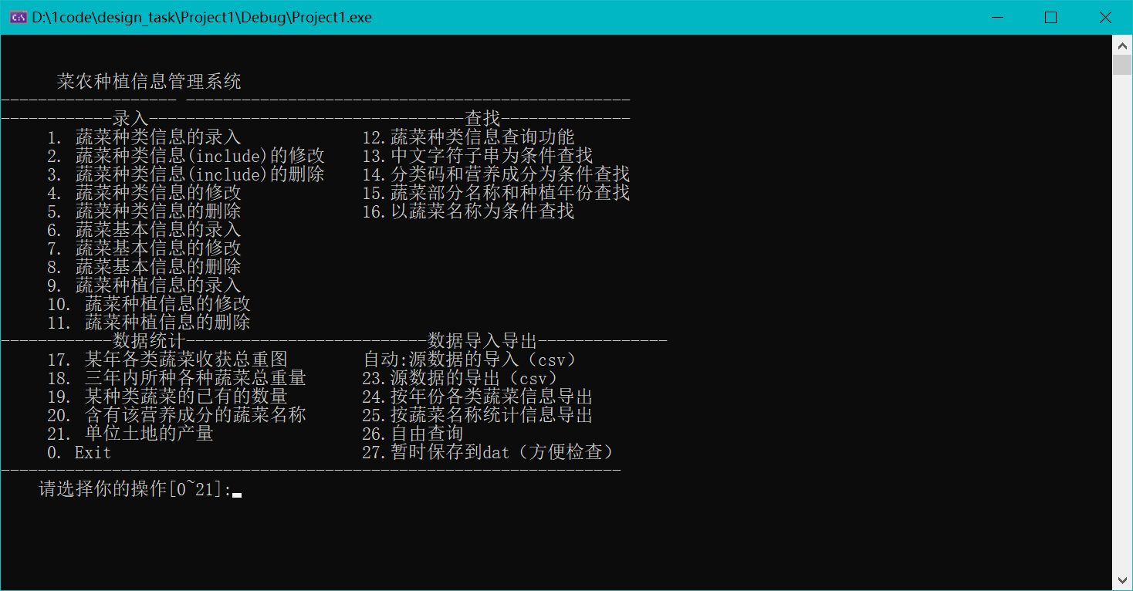
2.蔬菜信息的录入修改删除
测试数据：12 奥里给 阿瓦达,娃达,哇大王
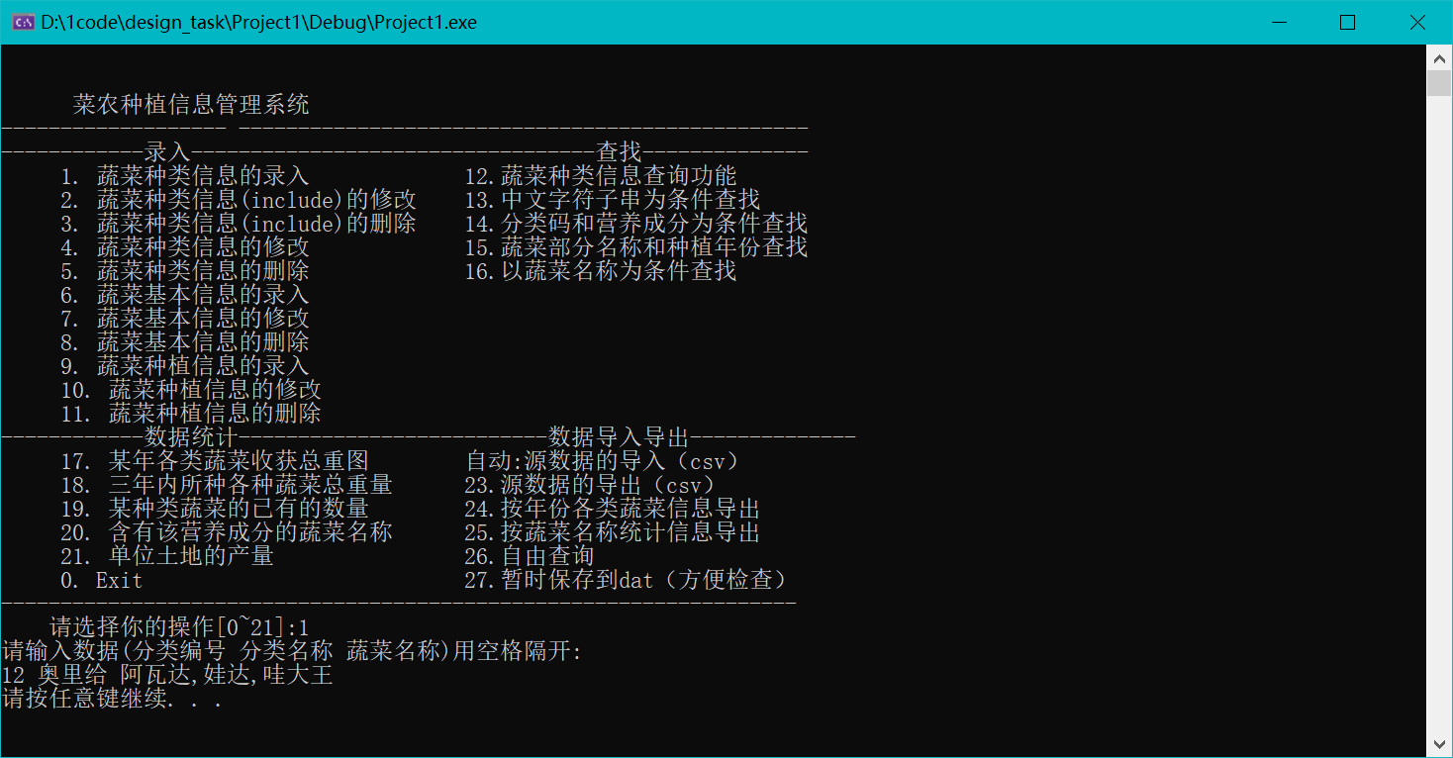
测试图1：输入
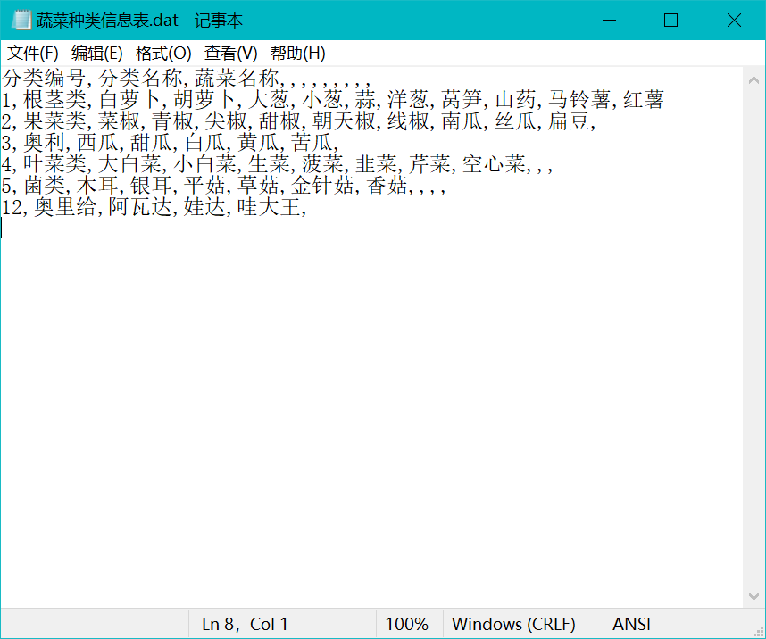

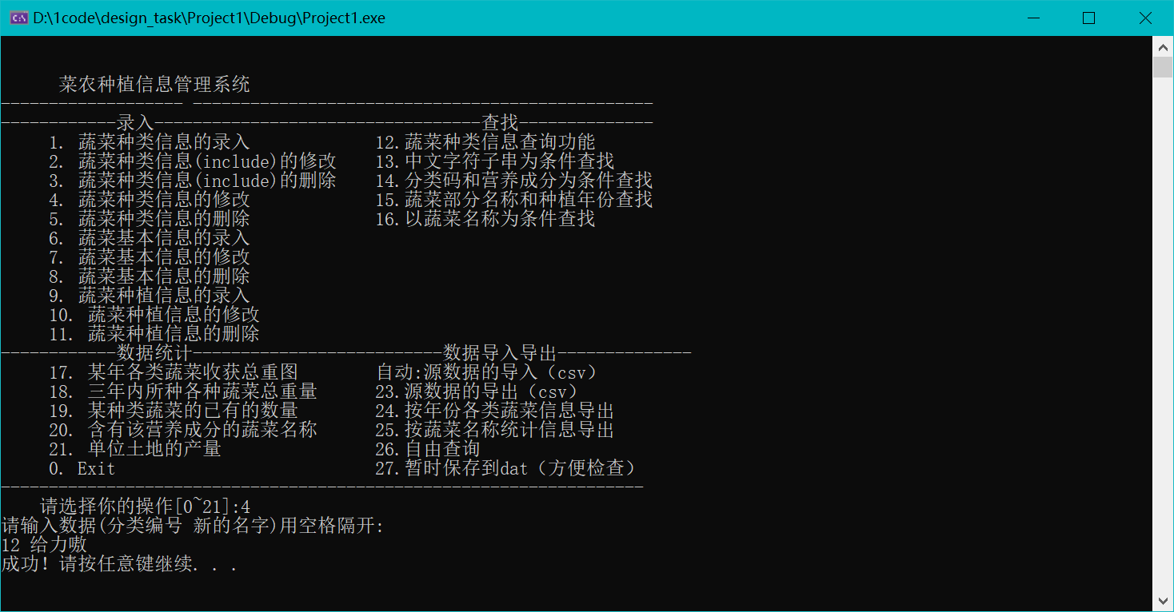
测试图2：修改

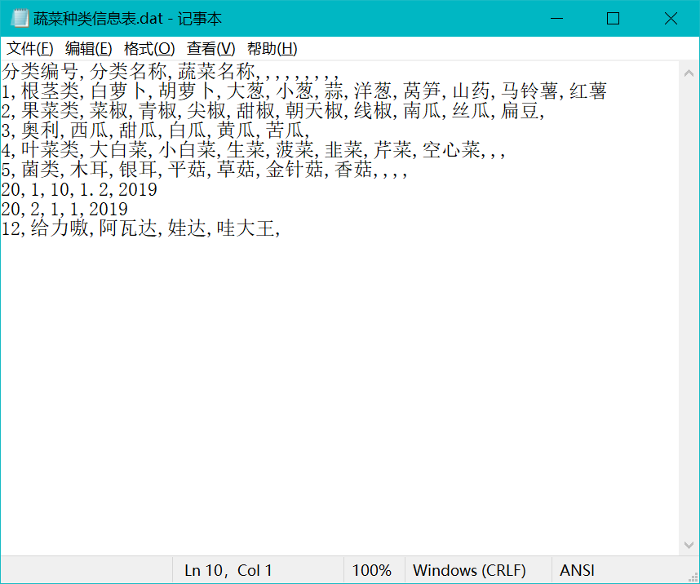

3查询图表示例
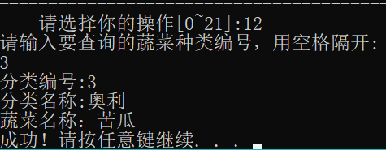
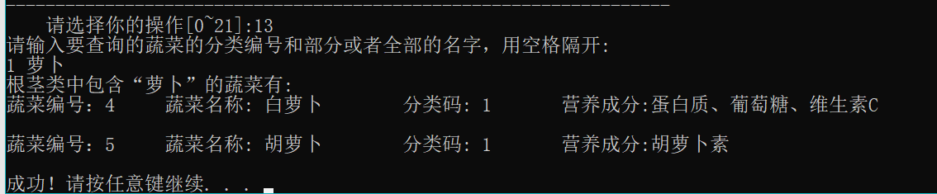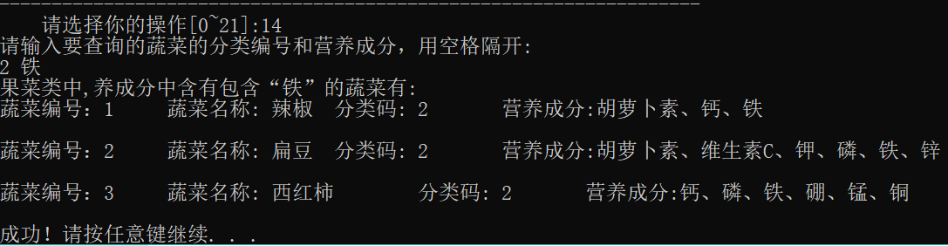
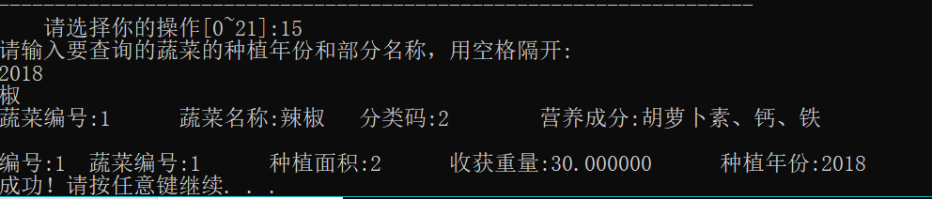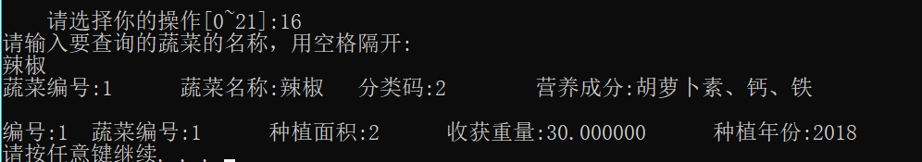
4. 统计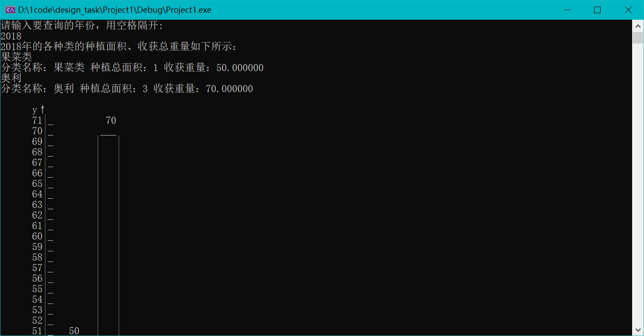
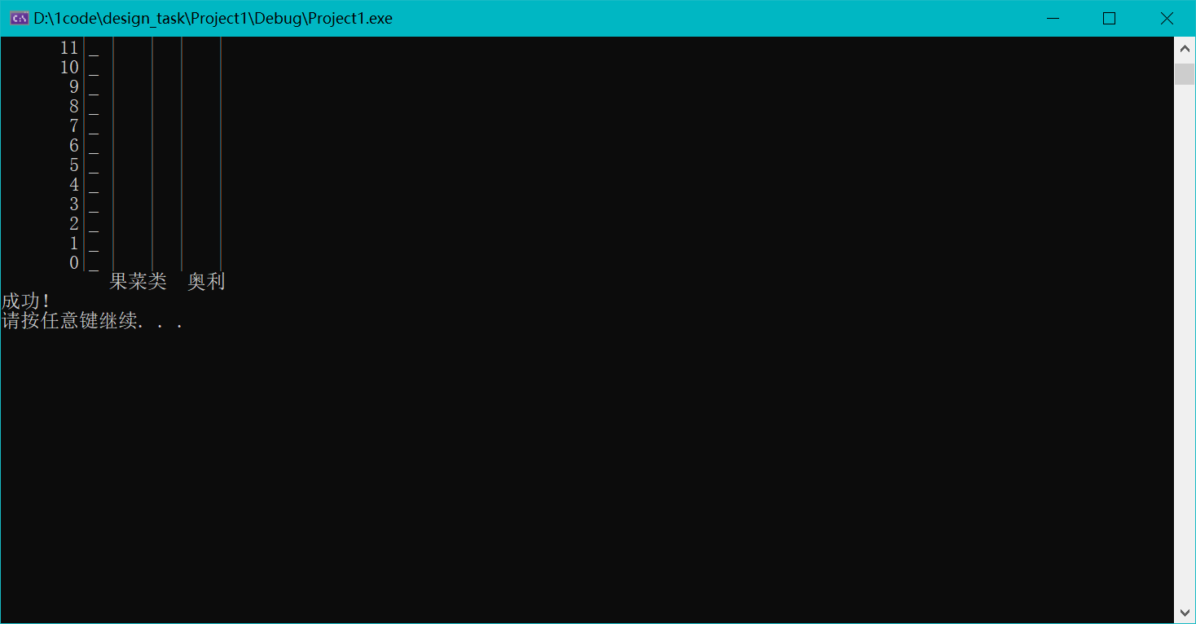
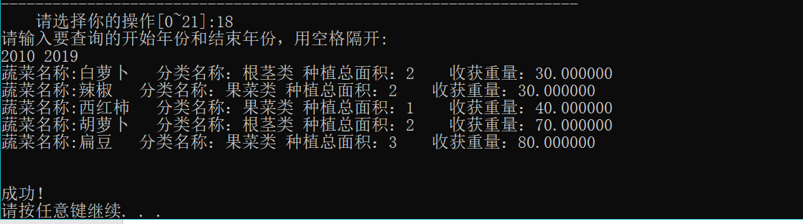
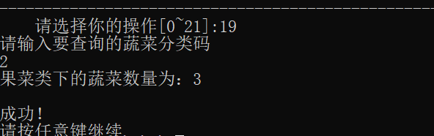
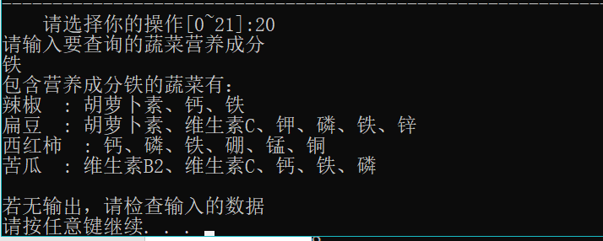
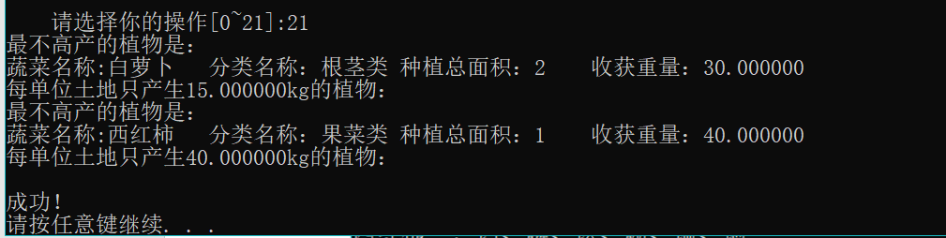

结果分析
总体来说没有大问题，输出的结果都符合要求，而且在要求的输出结果的条件下，我将输入的条件放宽，以至于不需要输入完整的蔬菜名称，分类名称，年份就可以找到相应的数据。就是界面不够精美舒服。
七、总结
这个课程设计在寒假的时候便已经发布，最开始接触到课程设计的时候，粗看下来，没有仔细想，就被图形界面中的图表输出给劝退了，一直拖，一直拖，直到了最近才开始写。
课程设计确实是一个大工程，在开始的时候尤为突出，尤其是面对着一大片空白的时候总是不知如何下手，最后拖到了不能再拖才动笔写下最开始的三个结构体。最开始连文件的导入都忘了，查了很久的资料才把之前丢下的东西捡起来。整个课程设计遇到许许多多的问题，大大小小，现在回想起来，我从中学到的不是如何导入文件，如何解决字符串拷贝，如何将整型变为字符型，而是如何去学习，如何自学。
开始的时候，xls类型的文件一直无法读取，后来在老师的指点下用了csv文件读取，又遇到如何将字符串分组，上网查了资料，自己是了好几次，终于成功输出。随后遇到vs2019的编码问题，输出的文件一直乱码，最后才发现是写入文件的编码出现问题。
又遇到未知错误使得内存溢出，又是一番查找，却没找到有用的信息，最后一步一步地去调试，才发现字符类型不匹配；
第一天一整天敲敲打打，只写下不到200行代码，后来接下来几天熟能生巧，一点一点速度就快起来了，确实，只有自己查过，了解过才能将很多东西变为自己的，数据结构课上得东西听得再多总有一天会模糊，自己写了程序后才能融会贯通。如何去学习，如何自学，才是我们应该获取得知识。路在脚下，只管走就行了
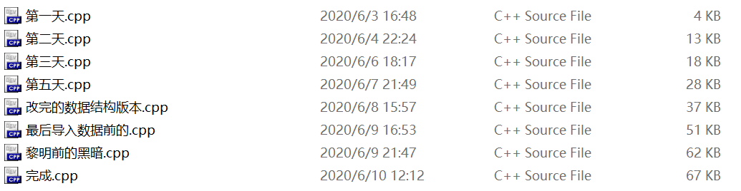

八、参考文献

[1] 用C语言将字符串转数字，数字转字符串_FadePeople-CSDN博客_字符串转数字

